ПАМЯТКА для РОДИТЕЛЕЙ

по правилам пожарной безопасности
Подсчитано: на тысячу пожаров сто вспыхивают по вине детей. Они нередко становятся жертвами своего незнания и легкомыслия. ПОЖАР – это стихийное бедствие, от которого убежать невозможно. Наши дети не имеют понятия, что нужно, если случилась беда. Дети в этих ситуациях прячутся под кровать, в шкаф, за занавески, в укромные уголки комнаты.
Они не пытаются бежать, когда открыта дверь. У всех людей, в том числе и маленьких, есть природный страх перед огнѐм. Вам не удастся убедить ребѐнка, что огонь - это не интересно.
Если мы взрослые будем запрещать детям приближаться к огню. Ребѐнок всѐ равно познакомиться с огнѐм, но уже без нас взрослых.
ЧТО НАДО ЗНАТЬ ДЕТЯМ:
-Нельзя брать спички.
-Играть с электроприборами.
-Включать газовые и электрические плиты.
-Знать номер телефона 01.
Знакомя детей с правилами пожарной безопасности. Мы в своей группе используем самые приѐмы и методы: беседы, рассказ, художественное слово, наглядно иллюстрируемый материал и многое другое. Художественное слово делает восприятие детей более осмысленным, эмоциональным.
Знакомить наших детей с правилами пожарной безопасности не только в детском саду. Но и в семье. Практика показывает, что мы взрослые люди сами не в ладах с правилами пожарной безопасности. Зачастую спички хранятся в доступных для детей местах. Дети имеют доступ к газовым плитам, утюгам, телевизорам и т. д. Всѐ это чревато серьѐзными последствиями. Примеров такой беспечности, приводящей к трагическим последствиям, очень много. Систематическая работа с семьѐй поможет сформировать у детей прочные знания о правилах пожарной безопасности.

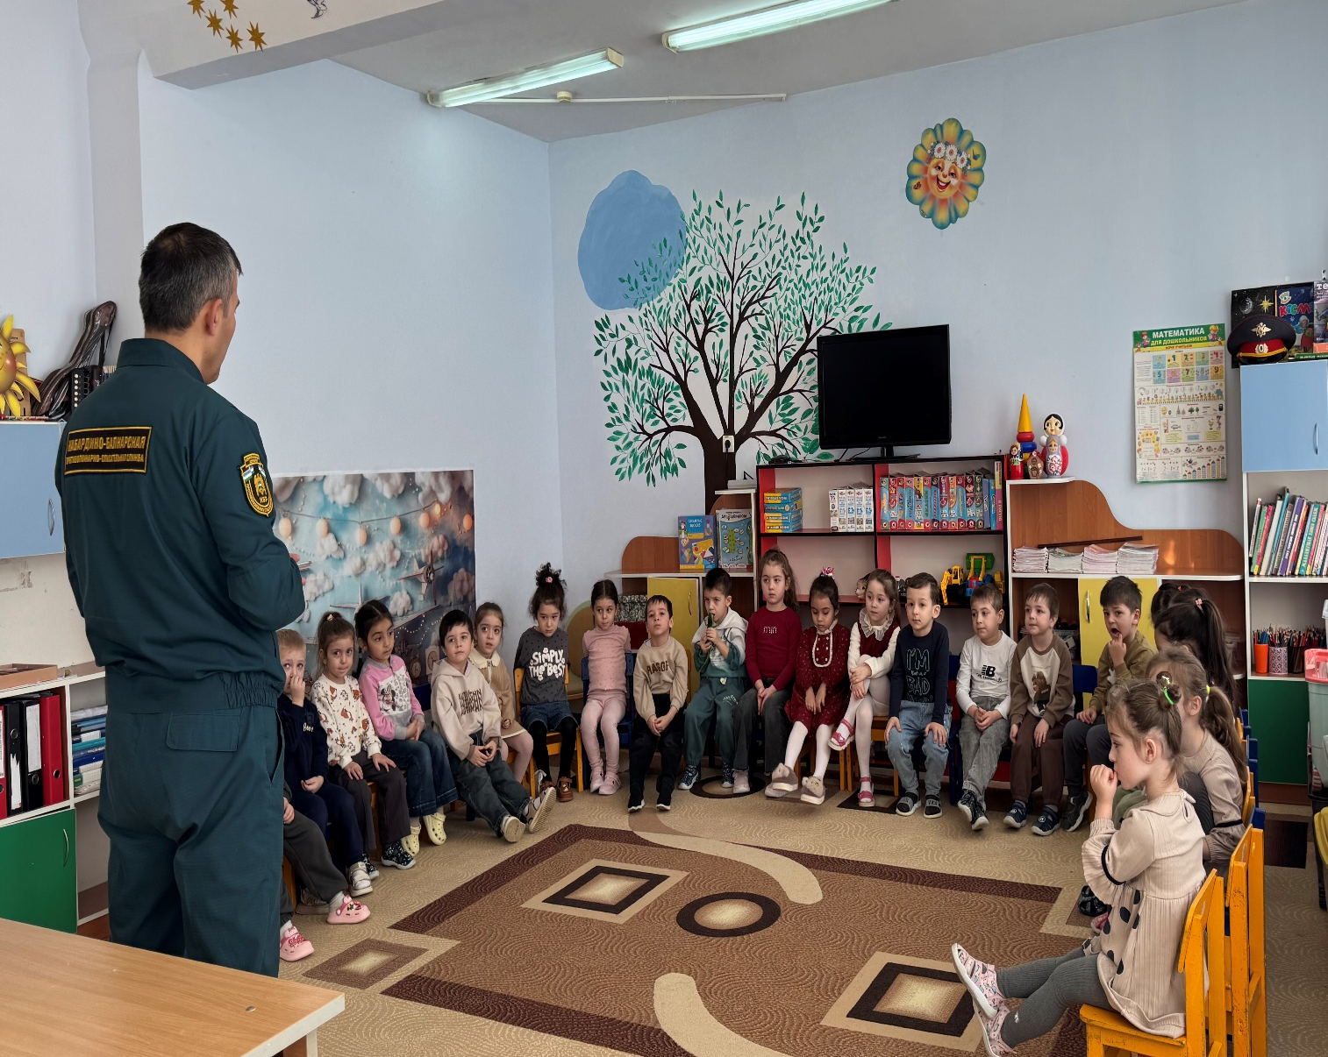

ГЛАВНОЕ ПРИ ПОЖАРЕ – НЕ ПАНИКУЙТЕ!
ПОМНИТЕ! ОТСУТСТВИЕ ПАНИКИ, ЗАЛОГ ВАШЕГО СПАСЕНИЯ!
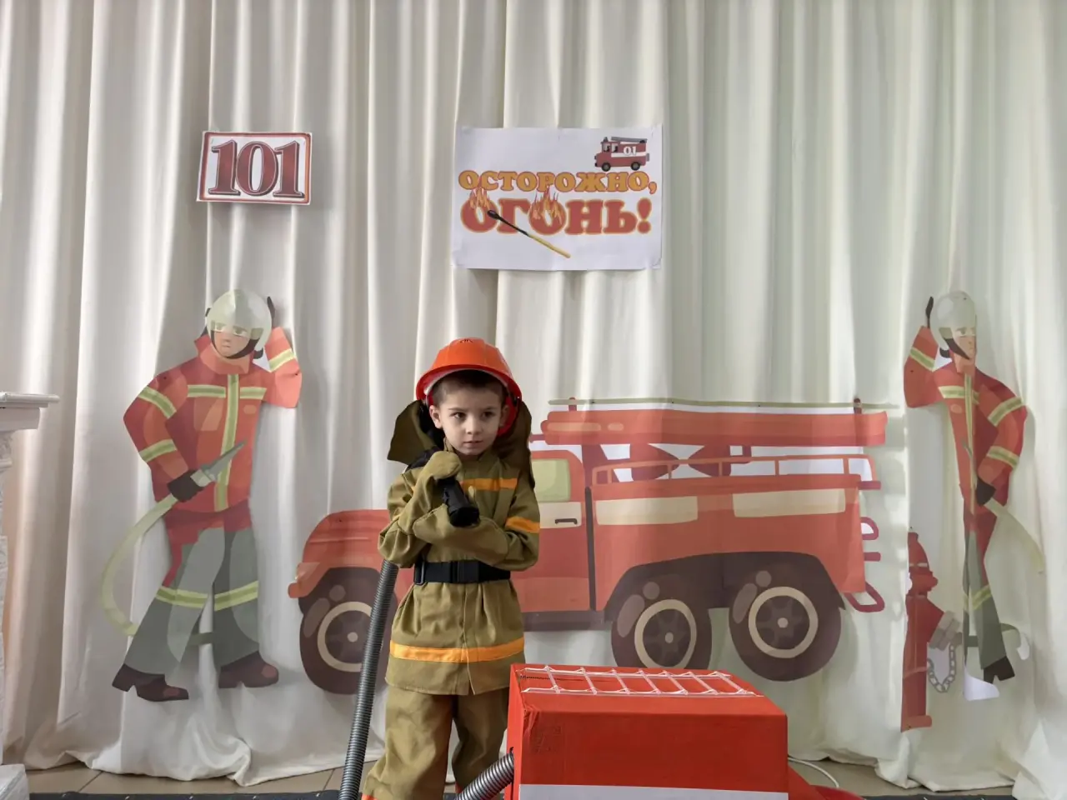


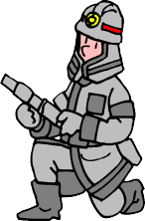


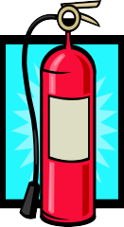
Пожары очень опасны. При пожаре могут сгореть вещи, квартира и даже целый дом. Но главное, что при пожаре могут погибнуть люди. Запомни правила противопожарной безопасности:
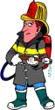
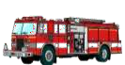
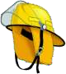
Правило 1. Не балуйся дома со спичками и зажигалками. Это одна из причин пожаров.
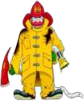
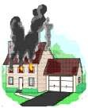
Правило 2. Уходя из комнаты или из дома, не забывай выключать электроприборы.
Правило 3. Не суши белье над плитой (очень хорошо, если ты помогаешь маме, но очень плохо, если оно загорится).

Не суши над газом штаны после стирки, А то от штанов останутся дырки!
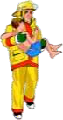
Правило 4. Ни в коем случае не зажигай фейерверки, свечи или бенгальские огни дома (и вообще лучше это делать только со взрослыми).
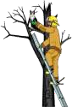

Правило 5. В деревне или на даче без взрослых не подходи к печке и не открывай печную дверцу (от выскочившего уголька может загореться дом).


Не отключив электроприбор,
Можно остаться без новеньких штор.
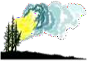
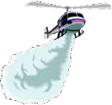


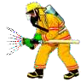
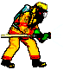








Правило 1. Если огонь небольшой, можно попробовать сразу же затушить его, набросив на него плотную ткань или одеяло, или вылив кастрюлю воды.





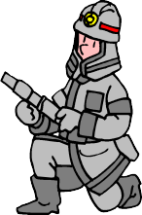
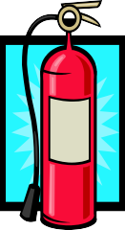
Правило 2. Если огонь сразу не погас, немедленно убегай из дома в безопасное место. И только после этого позвони в пожарную охрану по телефону 01 или попроси об этом соседей.
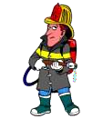
Правило 3. Если не можешь убежать из горящей квартиры, сразу же позвони по телефону 01 и сообщи пожарным точный адрес и номер своей квартиры. После этого зови из окна на помощь соседей и прохожих.
Знает каждый гражданин Этот номер — 01.
Если к вам придет беда — Позвони скорей туда.
А если нету телефона,
Позови людей с балкона.

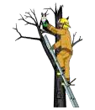
Правило 4. При пожаре дым гораздо опаснее огня. Большинство людей при пожаре погибает от дыма. Если чувствуешь, что задыхаешься, опустись на корточки или продвигайся к выходу ползком — внизу дыма меньше.
Запомнить и взрослым необходимо: Чаще в пожарах гибнут от дыма!
Правило 5. При пожаре в подъезде никогда не садись в лифт. Он может отключится и ты задохнешься.
Правило 6. Ожидая приезда пожарных, не теряй головы и не выпрыгивай из окна. Тебя обязательно спасут.
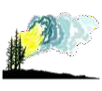
Правило 7. Когда приедут пожарные, во всем их слушайся и не бойся. Они лучше знают, как тебя спасти.


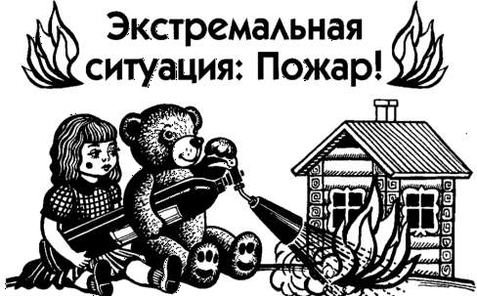






Взрослый человек отличается от ребенка возможностью самому решать, что ему делать. Взрослый, исходя из своих знаний и опыта, должен уметь принимать правильные решения. Детей надо научить действовать разумно и правильно в экстремальных ситуациях.
- Если вы спали и проснулись от запаха дыма или от шума пожара, не надо садиться на кровати, а нужно скатиться с нее прямо на пол, чтобы не вдыхать дым, в котором могут быть ядовитые газы.

- Пробираться по задымленной комнате к двери нужно по полу, под дымным облаком, чтобы избежать отравления.

- Достигнув двери, не открывайте ее сразу, так как за ней может быть огонь. Чтобы проверить это, необходимо осторожно прикоснуться к дверной ручке, если она ниже уровня дыма, непременно тыльной стороной ладони. Если дверь горячая, не следует открывать ее, а лучше закупорить чем-нибудь щель под дверью (полотенцами или простыня ми), чтобы предотвратить дальнейшее проникновение дыма. Потом ползком пробирайтесь к окну.

- Откройте окно (для этого, понятно, придется встать на ноги). Запомните последовательность действий:
  - сделать глубокий выдох,
  - подняться и как можно быстрее повернуть ручки на рамах,
  - опять опуститься вниз, сделать глубокий вдох,
  - подняться, распахнуть окно, высунуться в него (только так, чтобы не выпасть) и громко звать на помощь.
Если окно не открывается, разбить его каким-нибудь тяжелым предметом.

- Если дверь не горячая, нужно открыть ее и по- прежнему на четвереньках, чтобы остаться ниже уровня дыма, выбираться из квартиры. Все двери за собой надо плотно закрывать — этим преграждаем дорогу огню.
- Если из-за пожара не можете выйти из квартиры, возвращайтесь назад и отрабатывайте действия с окном. Только не забудьте плотно закрывать за собой двери. Помните: плотно закрытая дверь задерживает распространение огня на 15 минут.

- Если сумели, не подвергая себя опасности, добраться до телефона, наберите 01 и вызовите пожарную команду. Не паникуйте! Нужно разборчиво и точно сообщить свой адрес. А пожарные приедут очень быстро.

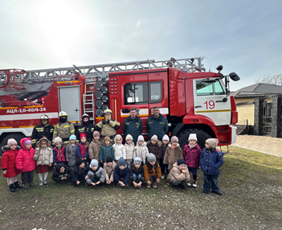

- Спасаясь от пожара, постарайтесь предупредить о нем людей, которым тоже может угрожать опасность.


Хорошо, если в вашей жизни никогда не возникнет такая ситуация, но если все-таки произойдет — вы теперь знаете, как действовать, и научите своего ребенка!

